Предложите ребенку!

Методика Дополнения: Найди буквы своего имени.
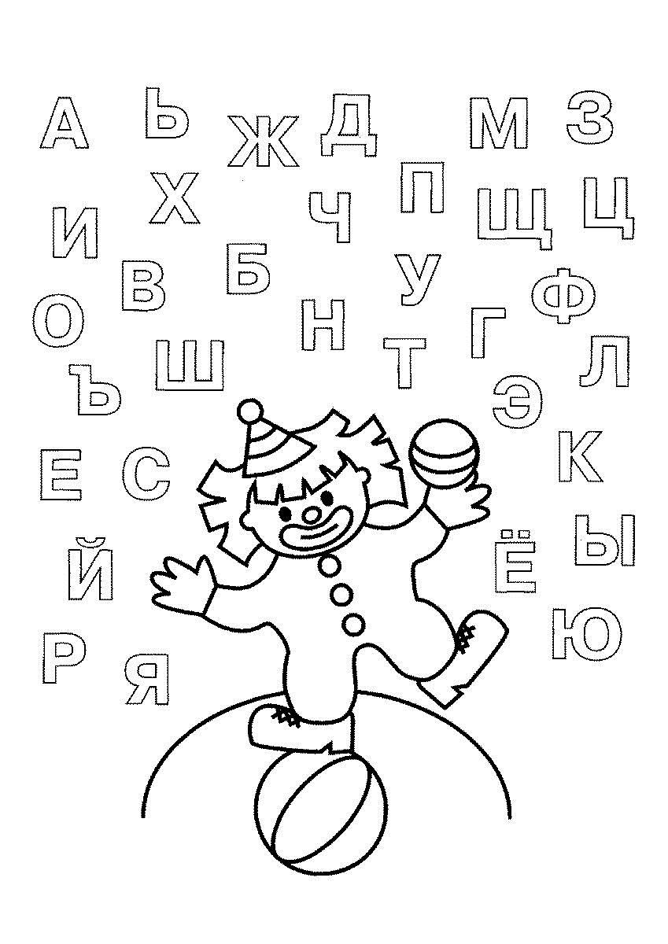

При подготовке детей к письму используйте специальную методи-ку «дополнения» («достраивания) букв, которая позволяет совершен-ствовать зрительное восприятие и зрительно-моторную координацию ребенка.
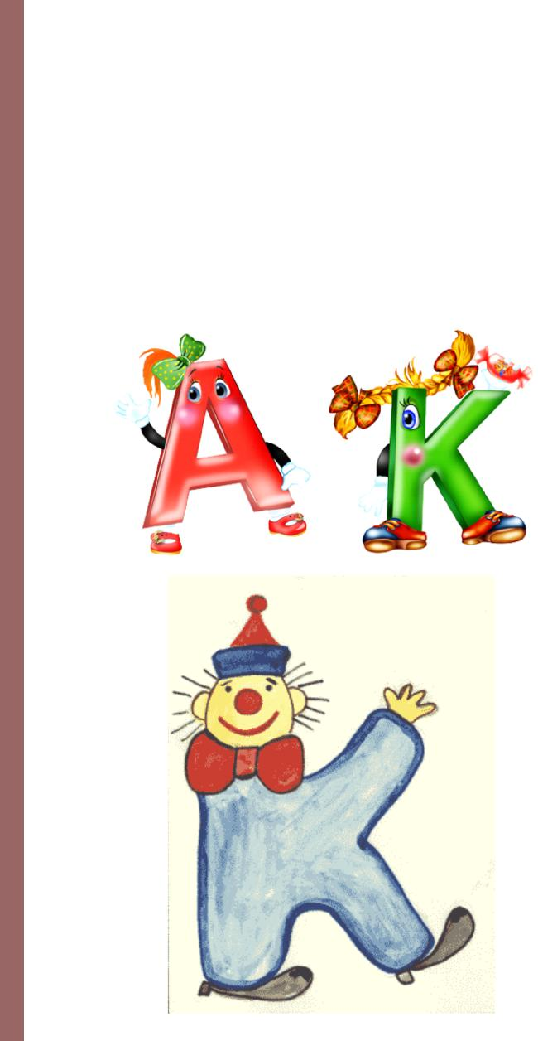

Список используемых источников

Жукова Н.С. и др. Преодоление общего недораз-вития речи у дошкольников./ Н.С. Жукова, Е.М. Мастюкова, Т.Б. Филичева. – М.: Просвещение,
1990. – 239 с

Каше Г.А. Подготовка к школе детей с недостат-ками речи. – М., 1985.

Речевая готовность ребенка к школе
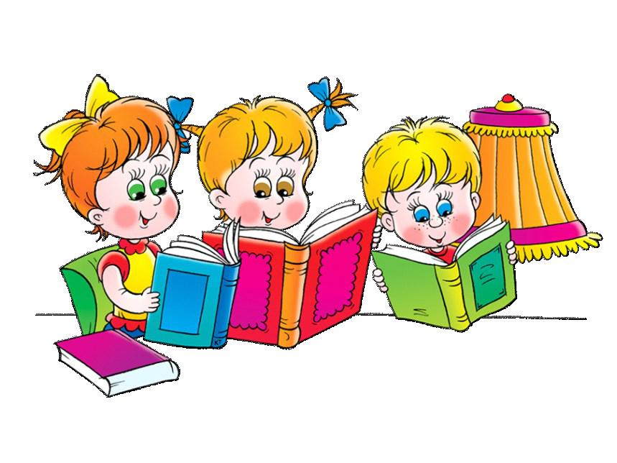

Воспитатель:
Ушанова Ирина Олеговна
Показатели речевого развития
шестилетних детей

- звукопроизношение полностью соответ-ствует норме;
- сформировано звукоразличение как далеких, так и близких пар фонем;
- ребенок овладел нормами словоизменения различных частей речи, адекватно использует предлоги;
- практически не осталось ошибок в слово-образовании
- словарный запас достаточно обширен и включает в себя слова различных частей речи;
- ребенок располагает определенным запасом представлений и понятий об окружающем мире, его осведомленность о явлениях природы, о животных и растениях, предметах быта позволяет ему построить связное высказывание, поделиться впечатлениями об увиденном или услышанном;
- у ребенка сформировано отношение к речи как к объективной действительности: он умеет выделять слова из предложения, проводит несложные формы звукового анализа слова.

Навыки чтения и письма формируются не у всех детей одинаково быстро. Основная причина этого—у ребенка недостаточно развита речь, в частности фонематический слух.
К концу дошкольного возраста ребенок должен уметь проводить звуковой анализ слов.
◻Научите вашего ребенка с помощью интересных игр, например разрезания полосок бумаги разного цвета и размера, строить модель слова. При этом он как бы «увидит» речь, попросите его рассказывать, что он делает.
◻Подберите занимательный материал: ребусы, лото, картинки, по которым можно последова-тельно рассказать об изображенном.
◻Для развития речи ребенка вспомните неле-пицы, перевертыши, небылицы, которые любят дошкольники. Они значительно совершенствуют речь ребенка.
◻Помните: в старшем дошкольном возрасте речь становится основой перестройки психических процессов, орудием детского мышления.
Почти все дети в возрасте 5-6 лет знают печатные буквы и умеют их рисовать (не пи-сать!), но, как правило, рисуют (не пишут!) неправильно. В этом нет ничего страшного.

◻Не пытайтесь учить ребенка написанию письменных букв до школы.
◻Покажите ребенку сходство и различие в начертании печатных и письменных букв, строчных и заглавных, а также букв, написан-ных разным шрифтом; обратите внимание на основные элементы (части), из которых
состоят буквы.
◻Объясните, что буква—это условный знак, обозначающий звук.
При обучении писать печатные буквы учитывайте следующую последовательность действий.
Объясните, как пишется графический
элемент (буква); в какой точке начинается движение, куда оно направлено, как изменяется траектория, где окончание движения.
Не ждите, что ребенок выполнит все
задания только по словесной
инструкции, показывайте движение.
◻Научите ребенка рисовать и писать вертикальные и горизонтальные линии,
располагая их в строке, соблюдая определенную высоту и протяженность.
◻Не забывайте учить детей внимательно рас-сматривать рисунки, воспринимать и отмечать сходства и различия.

